新 书 推 荐
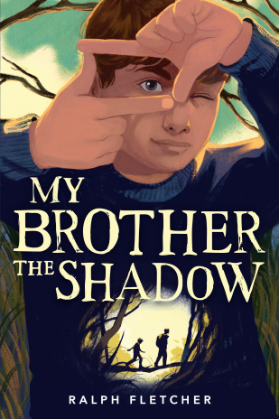
中文书名：《我的哥哥，我的阴影》
英文书名：My Brother the Shadow
作 者：Ralph Fletcher
出 版 社：Little Brown
代理公司：Little Brown/ANA
页 数：256页
出版时间：2027年3月
代理地区：中国大陆、台湾
审读资料：电子稿
类 型：儿童文学

- 以真挚而扣人心弦的笔触，描绘了兄弟情谊在成瘾阴影下所经历的考验。
- 以诗歌形式写就，非常适合那些喜爱《漫漫归途》(Long Way Down)和《峡谷边缘》(Canyon's Edge)的不爱阅读的读者。
- 这是一个沉重的故事，也是一个引人共鸣的故事，尤其是马可脆弱的叙述所打动。书中收录了马可用相机拍摄的照片，是一部多媒体的、亲密视角的作品，审视一个与亲人成瘾问题共同挣扎的家庭。

内容简介：

十二岁的马可(Marco)一直与哥哥查斯(Chase)感情深厚。马可性格有些腼腆，而在哥哥鲁莽却自信的气场影响下，他总能变得稍微勇敢一些。

然而当哥哥离家上大学后，马可立刻察觉到了异样。查斯打来电话时言语含混，成绩也开始下滑。不久后，查斯被要求退学。

当切斯回到家时，他已像变了一个人，仿佛只剩下一具空壳。马可几乎认不出曾经那个哥哥。甚至连父母也不知道该如何帮助切斯，而每一天似乎都会带来新的担忧与恐惧。

感到无处可逃的马可，将全部精力投入摄影，把镜头当作自己面对现实、消化情绪的出口。

然而，当一次药物过量事件重创他们所在的社区后，马可再也无法摆脱一个念头：下一个人，会不会就是切斯？

受著名诗人拉尔夫·弗莱彻与家人的共同真实经历启发，这部震撼人心的诗体小说刻画了一位在艰难家庭环境中成长、努力寻找出口的少年主人公。书中收录的精彩摄影作品进一步呈现了叙述者复杂而深刻的情感世界。

作者简介：


拉尔夫·弗莱彻(Ralph Fletcher)著有多部屡获殊荣的青少年读物，涵盖绘本《世界上最孤独的大象》(The Loneliest Elephant in the World)、小说《无花果布丁》(Fig Pudding)与《单飞》(Flying Solo)、回忆录《马什菲尔德的梦》(Marshfield Dreams)以及写作指导《作家笔记本》(A Writer's Notebook)。拉尔夫是一位热情的自然摄影师，开设诗歌与写作工作坊。他与家人居住于新罕布什尔州李镇(Lee, New Hampshire)。

请将反馈信息发至：版权负责人
Email：Rights@nurnberg.com.cn
安德鲁·纳伯格联合国际有限公司北京代表处
北京市海淀区中关村大街甲59号中国人民大学文化大厦1705室, 邮编：100872
电话：010-82504106, 传真：010-82504200
公司网址：http://www.nurnberg.com.cn
书目下载：http://www.nurnberg.com.cn/booklist_zh/list.aspx
书讯浏览：http://www.nurnberg.com.cn/book/book.aspx
视频推荐：http://www.nurnberg.com.cn/video/video.aspx
豆瓣小站：http://site.douban.com/110577/
新浪微博：安德鲁纳伯格公司的微博_微博 (weibo.com)
微信订阅号：安德鲁纳伯格联合国际北京代表处

